 EUROPANEWS

Provincia Regionale di Messina
Gabinetto di Presidenza
Newsletter redatta a cura
dell’ “Ufficio Europa e Politiche Comunitarie”

e-mail ufficioeuropa@provincia.messina.it

31 marzo 2011

ATTUALITA’

 "Alliance for children": nasce l'alleanza parlamentare per proteggere i bambini
30-03-2011 - I bambini rappresentano un terzo della popolazione mondiale, ma raramente costituiscono la priorità dei politici. Eppure, in Europa, ancora il 20% dei minori vive sotto la soglia di povertà e sono molti quelli che faticano a vedere riconosciuti i loro diritti fondamentali. Per difenderli, il Trattato di Lisbona ha stabilito che la protezione dei minori deve essere un obiettivo da perseguire in tutte le politiche europee. E' nata così settimana scorsa "Alliance for children": una coalizione di parlamentari di diversi paesi e schieramenti politici, che si propone di mettere al centro dell'azione UE i bambini, tenendoli sempre in conto nel concreto e quotidiano lavoro legislativo.
approfondisci

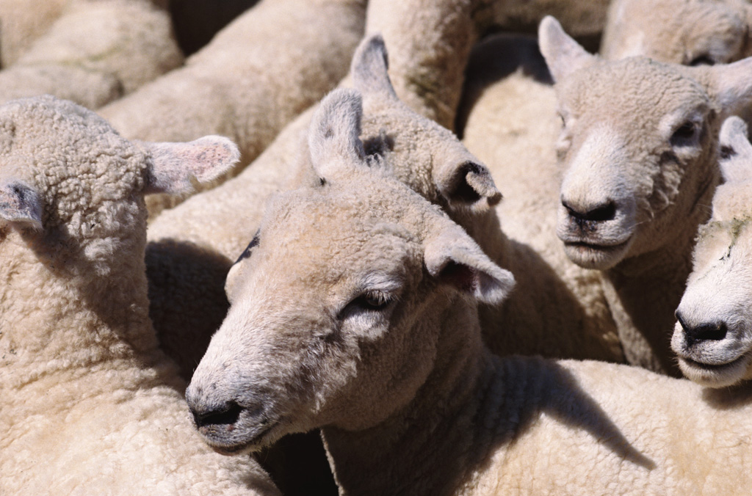 I governi UE rifiutano la richiesta del Parlamento di etichettare la carne clonata
29-03-2011 - Era il 1996 quando la pecora Dolly, il primo animale mai clonato nella storia, fece la sua comparsa sulla scena ... e da allora, passando per mucche, maiali e capre duplicate, il dibattito si è acceso: gli alimenti clonati sono rischiosi per la salute umana? Si possono commercializzare senza legittime preoccupazioni? La risposta del Parlamento europeo è un no incondizionato alla diffusione di carne clonata, e per questo i negoziati con i governi UE sono naufragati. Parlamento e Consiglio dell'Unione non sono riusciti ad accordarsi, nonostante l'incontro sia durato fino a notte fonda, sul regolamento che doveva stabilire le norme sui cosiddetti "nuovi alimenti". Il Parlamento non ha voluto, infatti, sul fatto che sia la carne di bestiame clonato, i suoi discendenti e i suoi derivati, debbano essere banditi dal mercato, o almeno etichettati.
approfondisci

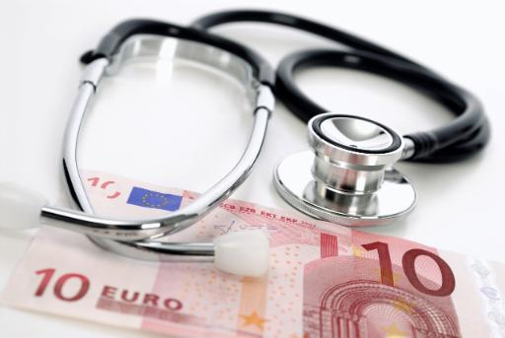 Governance economica: affrontare la crisi alle radici
29-03-2011 - Nonostante qualche debole ma incoraggiante segnale di ripresa, la crisi ha mostrato la vulnerabilità dell'euro e delle strutture di governo dell'economia europea. Ora le istituzioni comunitarie stanno lavorando a un pacchetto di misure legislative tese a rafforzare la governance economica e affrontare alle radici le cause della crisi: i preoccupanti squilibri nella zona euro e la propensione dei governi a finanziare la spesa indebitandosi sempre di più.
Diagnosi: una crisi nata da squilibri economici e debiti esplosivi Due sono le spiegazioni complementari sul perché l'UE sia stata colpita così duramente dalla crisi. Da un lato, una spesa pubblica eccessiva e senza controllo. D'altra parte, la questione degli squilibri economici.
approfondisci

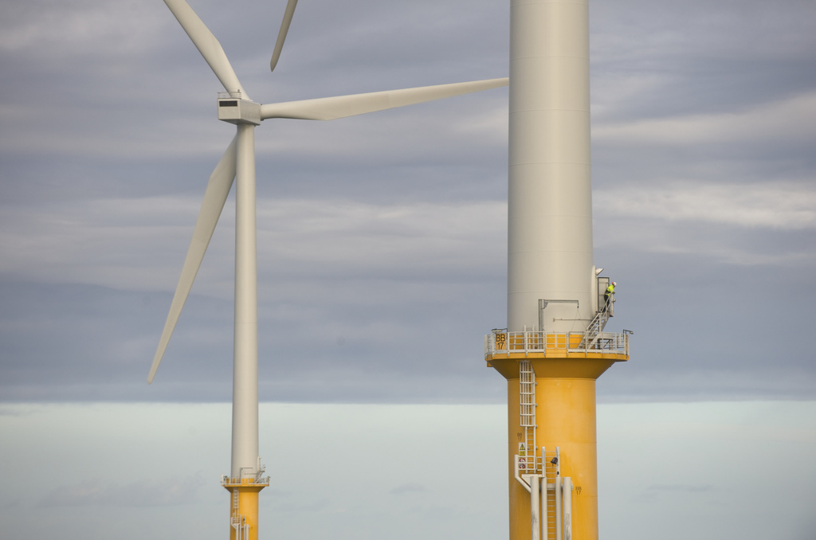 Energie rinnovabili: che cosa ci riserva il futuro?
28-03-2011 - Martedì 22 marzo la commissione Industria si é riunita per discutere delle nuove possibilità tecnologiche e delle scoperte in materia di energia rinnovabile. Quali sono le principali innovazioni all'orizzonte? Eccole. Lo studio realizzato dalla commissione Industria, ricerca ed energia mira alla valutazione del potenziale di sviluppo delle nuove tecnologie rinnovabili. Di seguito le più promettenti, che giocheranno un ruolo chiave nei consumi energetici dei prossimi 10-20 anni: Energia eolica marina (OWP), Pannelli a concentrazione solare (CSP), Bioenergia, Energia dalle onde oceaniche , Energia geotermica.
approfondisci

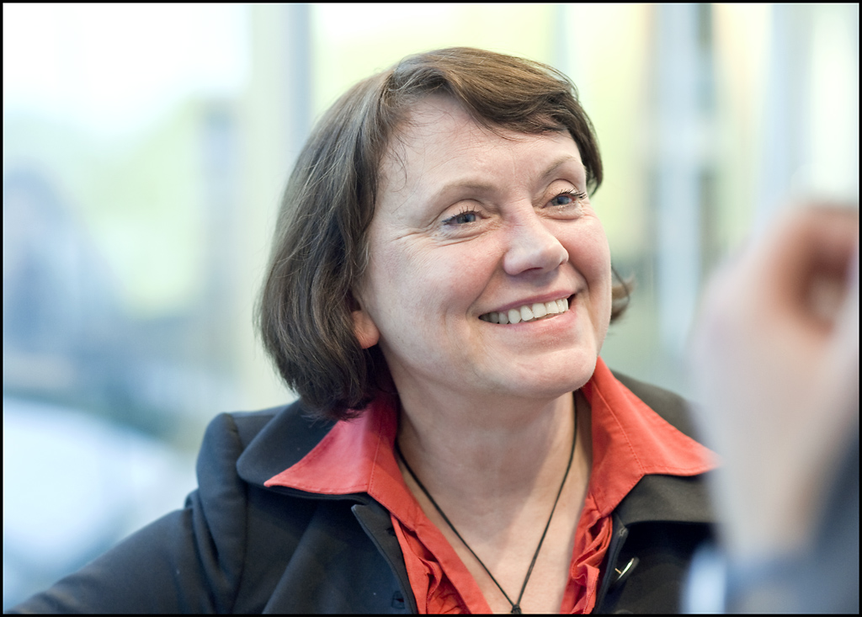 La direttrice dell'Istituto europeo per l'uguaglianza di genere, Ms Virginija Langbakk : capire ed eliminare le disparità
28-03-2011 - Sapevate che in Europa le donne, in media, rappresentano solo il 14% degli ambasciatori, il 9% dei rettori universitari, il 3% dei direttori di grandi imprese e il 2% dei ministri? Pagate 2 euro in meno all'ora rispetto ai colleghi dell'altro sesso, come se non bastasse, le donne in carriera hanno ancora 13 ore di lavoro in casa che le aspetta. Della discriminazione nei salari, della violenza e della cosiddetta "barriera invisibile" oggi si occupa l'Istituto europeo per l'uguaglianza di genere. L'istituto di genere sta preparando al momento numerosi studi: sulle donne e l'economia, le donne e l'ambiente, gli stereotipi e la narrativa, e sta contribuendo alla lotta contro la violenza domestica. Sta lavorando, inoltre, ad un "indice di disuguaglianza" per valutare i progressi fatti nei singoli Stati e costituire un Centro di Documentazione.
approfondisci

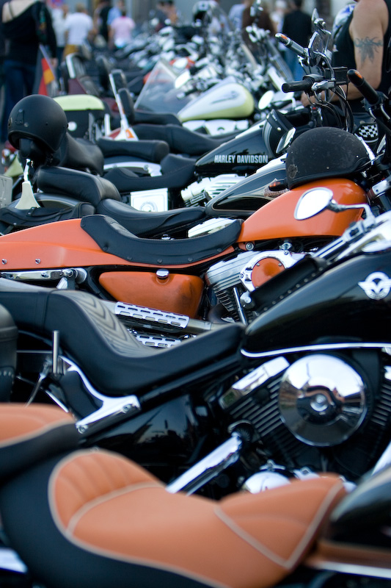 Viaggiare più sicuri con le moto ecologiche
25-03-2011 - Oltre agli alberi in fiore e il volo degli uccelli, uno dei segni della primavera è che le strade si ripopolano di moto e motorini. Visti i numerosi vantaggi, infatti, specialmente nel contesto urbano, la loro presenza in Europa continua ad aumentare. Negli ultimi dieci anni il numero di motocicli è cresciuto più del 34%, stando ad una stima della Commissione europea. Non bisogna dimenticare, però, che possono anche essere pericolosi e, soprattutto, inquinano! Il 22 marzo la Commissione per il mercato interno e la protezione dei consumatori si è riunita con le associazioni e gli esperti d'industria, per discutere di come migliorare la sicurezza dei motociclisti e modernizzare i requisiti di omologazione dei veicoli a due ruote.
approfondisci

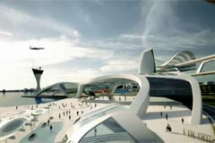 Per un'Europa interconnessa
28/03/2011 - Per migliorare l'efficienza dei trasporti, i progetti intendono collegare la rete stradale, ferroviaria, aerea e fluviale/marittima e ridurre le importazioni di petrolio e le emissioni di gas serra. Un nuovo piano europeo per i trasporti intende migliorare la mobilità e l'integrazione delle reti di trasporto dell'UE, riducendo anche le emissioni di gas serra e la dipendenza dalle importazioni di petrolio. Le misure per incoraggiare ingenti investimenti nelle infrastrutture e cambiare le modalità del trasporto merci e passeggeri rilanceranno la competitività economica e creeranno occupazione. Il piano, da realizzare entro il 2050, si concentra sul trasporto urbano e interurbano e sui viaggi sulle lunghe distanze.
approfondisci

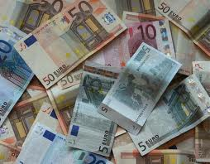 Finanziamenti diretti, presentato nuovo sito
Il Dipartimento Politiche Comunitarie ha presentato oggi www.finanziamentidiretti.eu, il nuovo sito per orientarsi in modo semplice ed intuitivo tra le diverse tipologie di fondi diretti europei. La presentazione è avvenuta nel corso di un seminario sull'uso dei fondi europei per il quadro finanziario 2007-2013, tenutosi presso la Sala Polifunzionale della Presidenza del Consiglio dei Ministri, a Roma, e organizzato dal Dipartimento in collaborazione con la Scuola Superiore della Pubblica Amministrazione Locale (SSPAL) e l'Istituto Europeo di Pubblica Amministrazione (EIPA). Il sito ha l'obiettivo di favorire, attraverso la più ampia diffusione delle informazioni sulle opportunità di finanziamento direttamente erogate dalla Commissione europea, una maggiore e più qualificata partecipazione ai programmi da parte della cittadinanza e in particolare da parte di enti pubblici, organizzazioni non governative, privati, studenti, imprese, università e liberi professionisti.
approfondisci

GABINETTO DI PRESIDENZA
U.O. “UFFICIO EUROPA E POLITICHE COMUNITARIE”

Corso Cavour - 98122 Messina

tel. 0907761827/832/829
Fax 0907761830
- ufficioeuropa@provincia.messina.it

